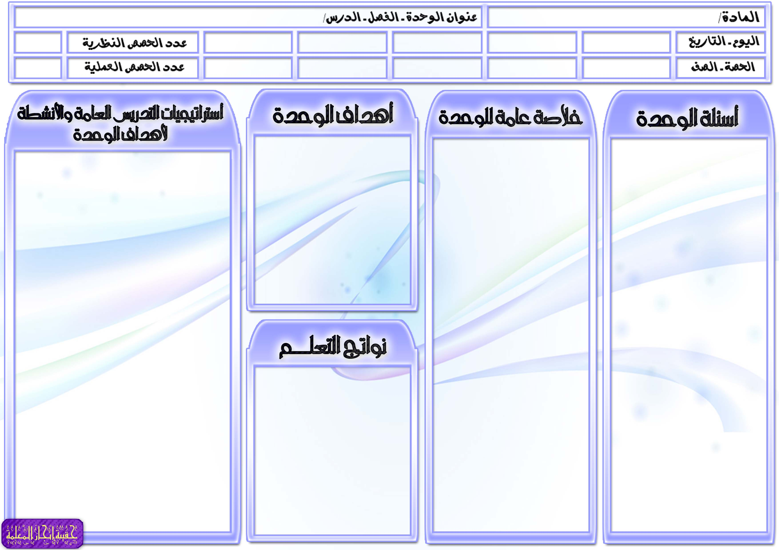
الفقه والسلوك للصف السادس الابتدائي
الوحدة الثانية : صلاة العيدين

السؤال الرئيسي
- عرفي معنى العيد.
أسئلة الوحدة / الفصل
- وضحي الحكمة من مشروعية العيد.
- عددي بعض الأعياد الغير مشروعة.
- اذكري حكم صلاة العيد.
- حددي وقت صلاة العيد.
أسئلة المحتوى
- ابرزي صفة صلاة العيد.
- اسردي مستحبات يوم العيد.
- عيني وقت التكبير في صلاة العيدين.

أهم المفاهيم التي تتعرض لها الوحدة / الفصل
- العيد
- صلاة العيد

الموضوعات والمفردات التي ستغطيها الوحدة / الفصل
- تعريف العيد والحكمة من مشروعيته
- صلاة العيدين
- سنن العيدين

يتوقع من الطالبة أن :
- تعرف معنى العيد.
- توضح الحكمة من مشروعية العيد.
- تعدد بعض الأعياد الغير مشروعة.
- تذكر حكم صلاة العيد.

- تحدد وقت صلاة العيد.
- تبرز صفة صلاة العيد.
- تسرد مستحبات يوم العيد .
- تعين وقت التكبير في صلاة العيدين .

أوجه سؤال الوحدة للطالبات ثم أناقشهن في الإجابة:
( معنى العيد)
من خلال طريقة التعلم التعاوني أقوم بتقسيم التلميذات إلي مجموعات عمل صغيرة وأطلب من التلميذات توضيح معنى العيد وأقوم بمراقبة العمل داخل المجموعات ثم أقوم بالتعليق والتعقيب على عمل المجموعات وتحديد التصور الأمثل.
( الحكمة من مشروعية العيد)
من خلال طريقة لعب الأدوار أقوم بتنظيم مجموعة من التلميذات في موقف درامي يوضح الحكمة من مشروعية العيد وأطلب من التلميذات ملاحظة العرض وتسجيل ملاحظاتهن ثم أقوم بمناقشتهن في ملاحظاتهن بعد العرض.
( مستحبات يوم العيد)
من خلال طريقة العصف الذهني أوجه للتلميذات عدة أسئلة منها ما هي مستحبات يوم العيد؟ ومن خلال استقبال إجابات التلميذات أقوم بتسجيل كل الإجابات مهما كانت غير مقنعة ثم أقوم بعد ذلك ومن خلال مناقشة التلميذات باستبعاد الإجابات التي لا تصلح وتقويم الإجابات الأخرى لنصل لأفضل وأدق إجابات للأسئلة.

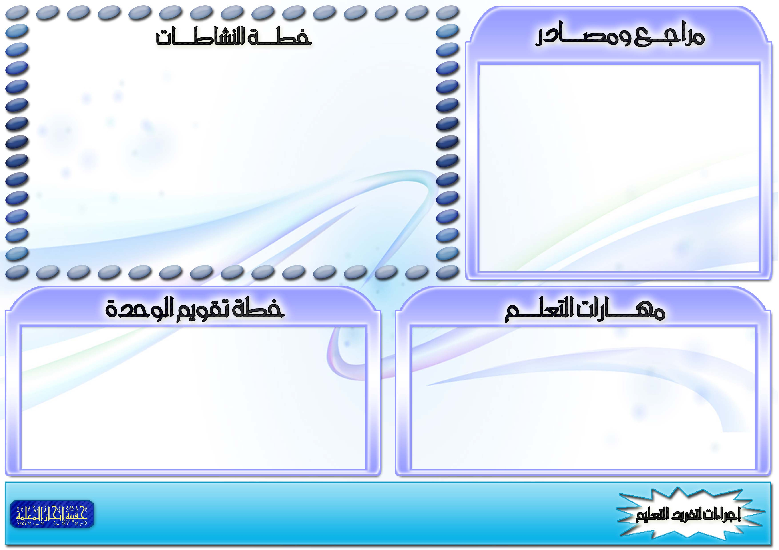
المهارات المطلوبة مسبقاً لدى الطالبة
- التعامل مع الحاسوب بقدر مناسب.
- التحضير للدروس مسبقاً.
- جمع مجموعة من المعلومات من خلال المكتبة المدرسية والشبكة العنكبوتية.
في حال عدم توفر بعض المهارات ، سيتم إجراء التالي
- تكليف طالبة مميزة في الحاسب ويلتفت حولها الباقون للمشاهدة والمشاركة بالرأي.
- تكليف الطالبات بقراءة سريعة للدرس داخل الفصل.

معلومات النشاط |  | متطلبات التنفيذ |  |  |  |  | ملاحظات التنفيذ الراجعة
الرقم | الصفحة | المتطلبات | مدى توفرهـا | إجراءات توفرهـا | متابعة توفرهـا
1 | 11 | كتاب النشاط
2 | 12 | كتاب النشاط
3 | 13 | كتاب النشاط
4 | 14 | كتاب النشاط
5 | 14 | كتاب النشاط

موارد مطبوعة: صور ملونة توضح أبرز مظاهر العيد.
مصادر على شبكة الانترنت: يمكن الاستزادة من المعلومات من خلال زيارة الرابط التالي:
مواد مستهلكة: عروض بور بوينت.
أخرى: خارطة مفاهيم توضح صفة صلاة العيد.

سيتم تقويم الطالبات من خلال:
- تعرف معنى العيد.
- توضح الحكمة من مشروعية العيد.
- تعدد بعض الأعياد الغير مشروعة.
- تذكر حكم صلاة العيد.
- تحدد وقت صلاة العيد.
- تبرز صفة صلاة العيد.
- تسرد مستحبات يوم العيد.

مصادر الطالبات ( مطبوعات ، مواقع )
أنشطة الطالبات الموهوبات
أنشطة الطالبات اللاتي تواجهن صعوبات تعلم.
أخرى : (تذكر)

